**【46111　系統櫃員結轉】**

**壹、交易介紹**

|  |  |
| --- | --- |
| 原交易代號 | 原交易名稱 |
| T958 | 系統櫃員解繳 |

‧整合原交易如上。

**貳、執行路徑**

　　管理性業務→開關行作業→系統櫃員結轉

**參、操作及業務規則說明**

　　系統預設「分行代號」，【執行】交易後非經管外幣現鈔之櫃員當日收付之外幣現鈔，將結轉至執行該交易之櫃員相下。

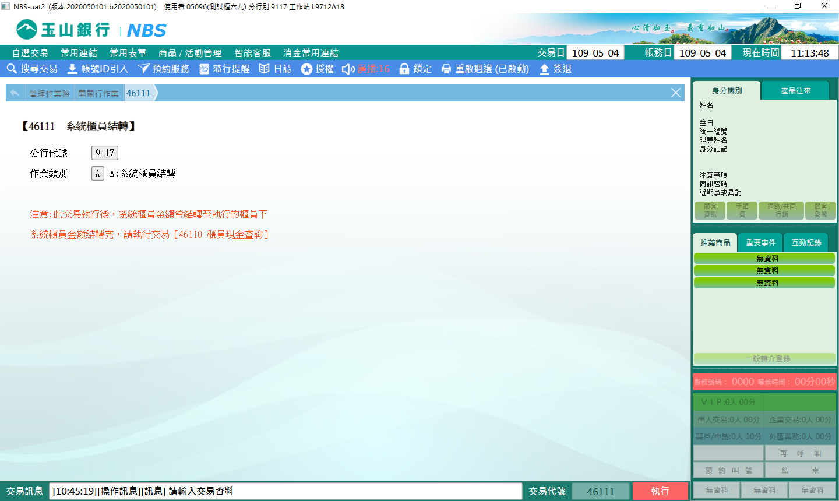

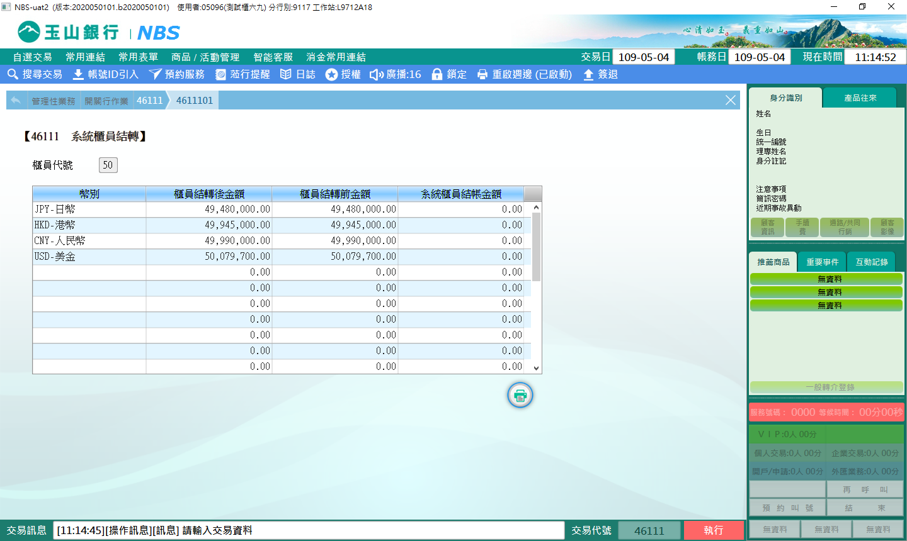

**肆、權限限制**

　　無。